Міністерство освіти і науки України Харківський національний університет радіоелектроніки

Кафедра Інформатики

Звіт

з лабораторної роботи №5

з дисципліни

«Теорія масового обслуговування»

Виконав: Перевірив:

ITIHФ-20-1 Професор

Самченко С.О. Машталір С.В.

Варіант 21

Харків – 2022

## ДОСЛІДЖЕННЯ N - КАНАЛЬНОЇ СМО З ОЧІКУВАННЯМ

**Мета роботи:** вивчити систему масового обслуговування з очікуванням й її характеристики.

**Хід роботи:**

Побудувати графік імовірності станів Pk від k для N-канальної СМО з очікуванням, якщо на вхід надходить найпростіший потік вимог з інтенсивністю  та обслуговування вимог проводиться з інтенсивністю , де m = 1, N = 3, Nn = 21

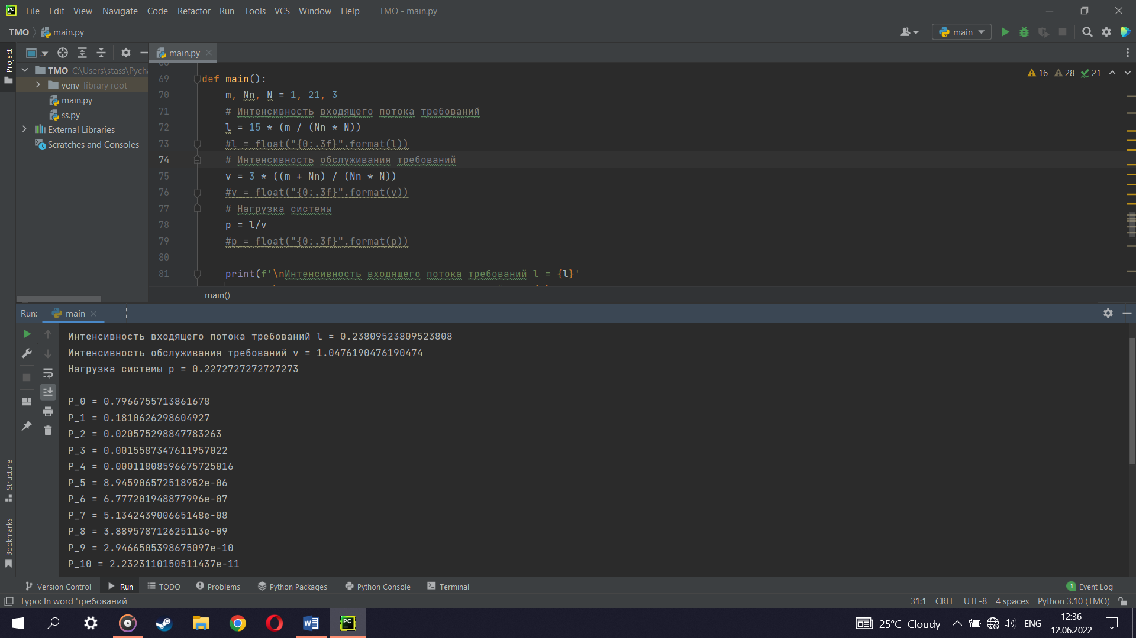

Рис. 1 - імовірность станів Pk від k для N-канальної СМО з очікуванням

Рис. 2 – Графік імовірностей Pk

Визначити характеристики якості обслуговування:

1. імовірність наявності черги Pk;

 =

1. імовірність зайнятості всіх вузлів системи Pзайн;

 =

1. середню кількість вимог у системі Мвим;

 = 0.23

1. середню довжину черги Mчер;

 = 1.38 ${ 10}^{-4}$

*

середню кількість вільних вузлів Мвільн;

1. середню кількість зайнятих вузлів Мзайн;

Мзайн = p = 0.227

1. середній час очікування Точ;

 =

1. загальний час перебування вимог у черзі за одиницю часу Тз.оч;

 =

1. середній час перебування вимог у системі Твим;

 = 0.96

1. сумарний час, що проводять всі вимоги в системі за одиницю часу, Тс.вим.

= 0.227

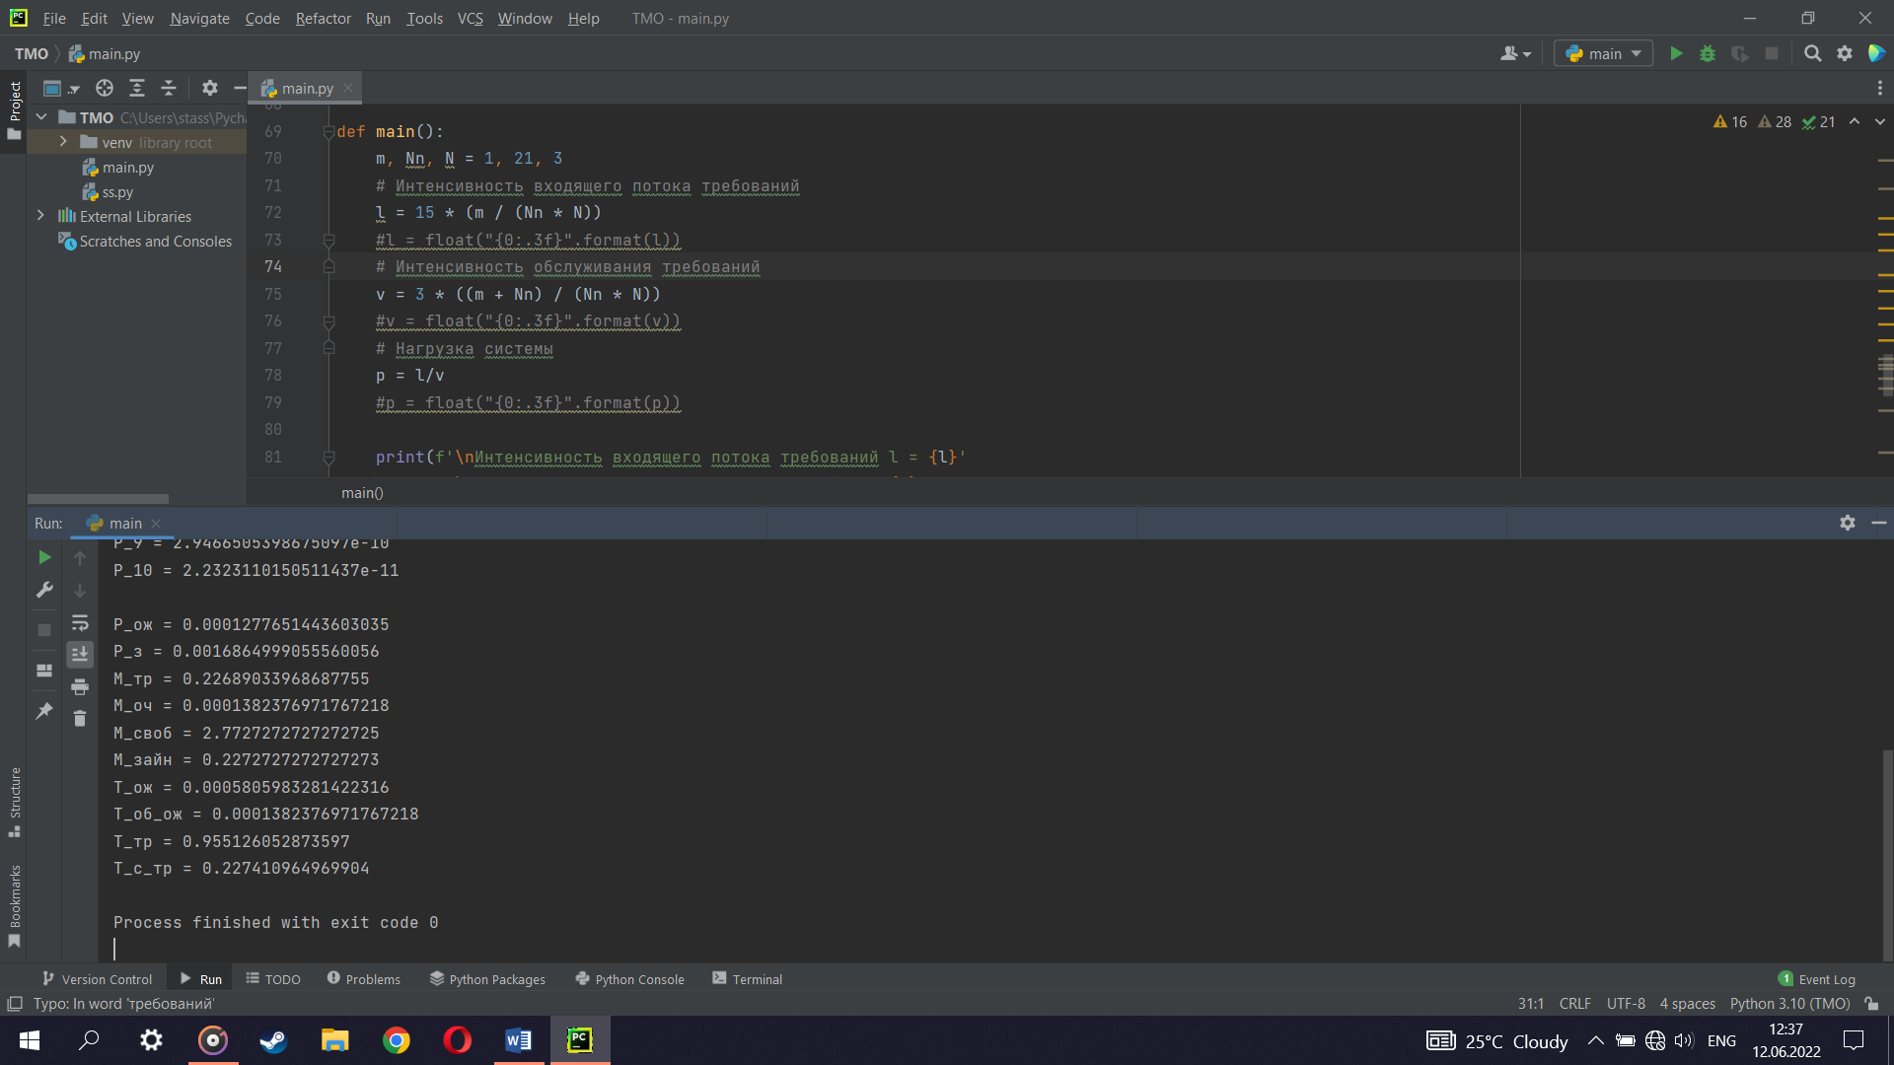

Рис. 3 – розрахунки характеристики якості обслуговування

**Висновок:** 3-кнаальна система, що розглядалась у цій лабораторній роботі не ефективна. Про це кажуть наступні її характеристики:

Імовірності наявності черги 𝑃оч = $1.28 * {10}^{-4}$ та повної зайнятості вузлів Pзайн = $1.69 * {10}^{-3}$ дуже малі, що означає, що наявних каналів вистачає для роботи, а випадок, що вони усі будуть використані майже неможливий. Середня довжина черги Мчер = 1.38 ${ 10}^{-4}$* , що означає практичну неможливість її появи, а середня кількість вимог Мвим = 0.23 дуже мала для 3-канальної системи. Середня кількість зайнятих вузлів Мзайн = 0,227, а вільних, відповідно – Мвільн = 2,773, отже канали будуть простоювати. Для того щоб система працювала краще можна зменшити кількість каналів, або збільшити інтенсивність надходження заявок